Questões-aula 4. Função afim
Nome da Escola | _____________________________________________ | Ano letivo 20___-20___ |  | Matemática | 8.º ano
Nome do Aluno | _____________________________________________ | Turma | N.º | Data
Professor | _____________________________________________ | __________ | ______ | ____-____-20__

Questão-aula 7
Observa as retas representadas no referencial abaixo e as funções f, g, h e i, definidas por expressões algébricas.
1
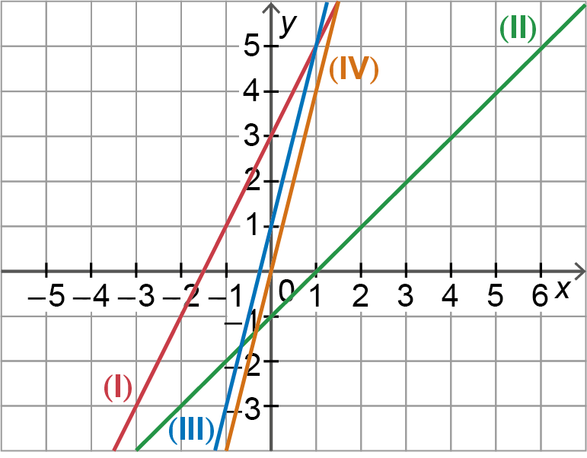

1.1. Indica a ordenada na origem e o declive para cada uma das retas.

1.2. Faz a correspondência entre cada uma das funções e a reta que a representa graficamente.

1.3. Calcula .
Questão-aula 8
Seja a função afim definida por .
1
 |  |  | 1 | 5
  - Completa a tabela.

1.2. Verifica se o ponto pertence ao gráfico da função .

1.3. Representa graficamente a função .

